C-Light 오검출 원인파악
일시: 2026.01.22
상황: 업체에서 C-Light 착용 후 가볍게 두 번 점프할 때 격발되는 영상 공유
확인결과: 센서의 위아래가 뒤집혀 있었기 때문에 제대로 서있는 상태가 아니라고 알고리즘이 판단을 하였으며, 그 상태에서 충격이 2회 발생되어 추락으로 판단되어 격발
재현 데이터:
AY가 가만히 서있을 때는 -8000대가 나와야되는데, 뒤집혀서 +8000대 출력
검출 모드도 충격으로 인한 검출모드인 10번으로 검출 확인
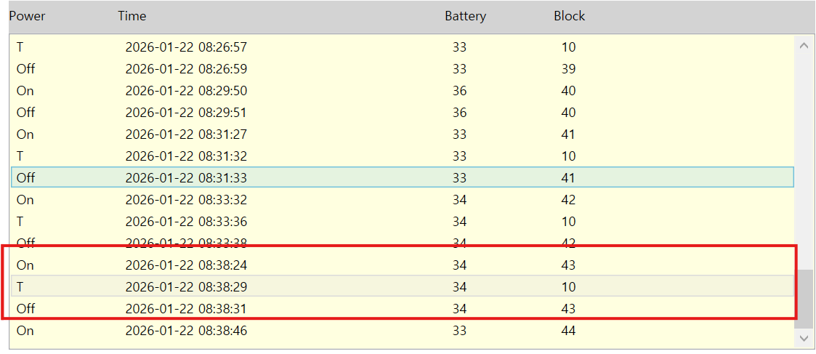
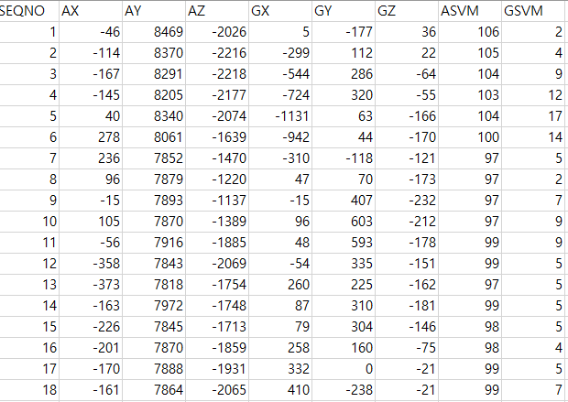

추가 원인 분석:
- 기존에는 외피에 센서가 바로 붙어서 붙였을 때 화살표가 보이는 방향으로 케이스가 설계되었음
- 센서 흔들림 문제로 벨트가 추가되면서, 센서를 1차적으로 벨트에 부착하게 되는데, 벨트에 붙였을 때는 화살표가 보이지 않아야지 제대로된 방향이 됨
- 이러한 인식에 대한 혼동으로 벨트에 화살표가 보이게 부착하면서,
위아래가 뒤집힌 상태로 센서가 부착되었다고 판단됨
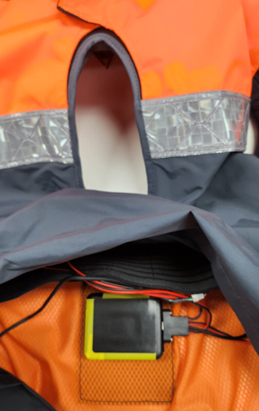 | 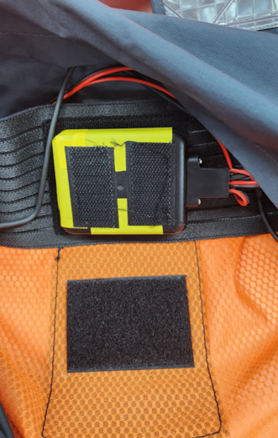 | 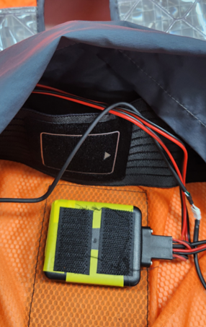 | 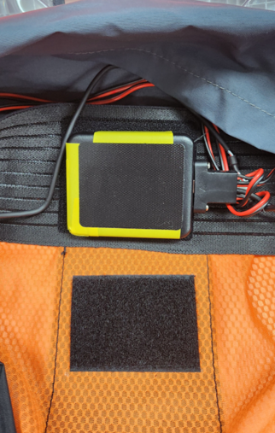
<센서 정방향> |  | <센서 역방향>

